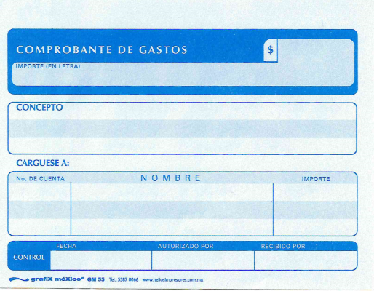

( TRESCIENTOS SETENTA Y CINCO 00/100 M.N.)

MITZI TORRES TREJO

ARTEMIO BECERRIL

$375.00

AM250801

KILOMETRAJE DE IDA Y VUELTA A TEZONTEPEC 60KM = $375.00

18/08/2023

$375.00

NO DEDUCIBLE

MVZ – CERTIFIC Y BIOSE